SESSION 2003
Filière MP
PHYSIQUE
ENS de Paris
Durée : 6 heures
L'usage de calculatrices électroniques de poche à alimentation autonome, non imprimantes et sans document d'accompagnement, est autorisé. Cependant, une seule calculatrice à la fois est admise sur la table ou le poste de travail, et aucun échange n'est autorisé entre les candidats.
Les applications numériques font partie du problème et auront un poids certain dans la note finale.
On trouvera en annexe les données numériques à utiliser.
Les correcteurs seront très sensibles à la qualité des explications.
Ce sujet porte sur l'optique gravitationnelle. Pour étudier les phénomènes qui lui sont associés, on définit un observateur $O$ qui regarde un objet massif d'avant-plan tenant lieu de lentille gravitationnelle, qui est appelé déflecteur $D$. La droite reliant l'observateur au centre du déflecteur constitue la ligne de visée et définit l'axe $Oz$. L'objet d'arrière-plan dont on étudie les images à travers la lentille gravitationnelle est appelé la source $S$. Le schéma cidessous n'est pas à l'échelle.
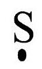

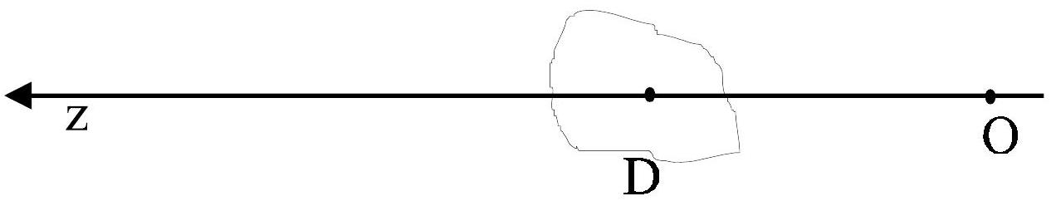
Les objets étudiés ont tous une taille très faible devant les distances les séparant.
Les notations proposées ci-dessus sont conservées pour la suite du problème.
Préliminaires
Détermination du potentiel gravitationnel d'une sphère isotherme.
On considère qu'une galaxie à symétrie sphérique peut être modélisée comme un gaz parfait à la température T dont les particules sont des étoiles identiques, toutes de masse $m$. On appelle $R$ la distance entre un point et le centre de la galaxie.
- Donner l'expression de la pression $p$ dans un tel gaz en fonction de $m$, de $T$, de $ρ$ la masse volumique du gaz et de la constante de Boltzmann $k_{B}$.
- On a accès à la vitesse quadratique moyenne $σ_{z}$ à une dimension des étoiles de la galaxie.
2.a. Donner la relation entre la température $T$ et $σ_{z}$.
2.b. Expliquer très brièvement quel phénomène physique permet d'avoir accès expérimentalement à la quantité $σ_{z}$.
- Ce gaz est en équilibre hydrostatique avec la gravité. Déterminer l'équation différentielle qui relie la pression $p$ à la constante gravitationnelle $G,ρ,R$ et $M(R);M(R)$ étant la masse comprise dans un rayon $R$.
- Vérifier qu'une solution des équations précédentes est la suivante :
$$ρ(R)=\frac{σ_{z}^{2}}{2πG}\frac{1}{R^{2}}.$$
- Exprimer la masse surfacique $Σ(r)$ définie par l'intégrale de la masse volumique $ρ(R)=ρ(r,z)$ sur une ligne de visée, parallèle à l'axe $Oz$ et à une distance $r$ de la ligne de visée.
I. Déviation gravitationnelle
$A$ - Déviation d'une trajectoire
Soient deux masses ponctuelles $M$ et $m$, de vitesses respectives $\vec{v_{M}}$ et $\vec{v_{m}}$ à l'infini.
1.a. Donner les caractéristiques de la masse fictive équivalente à ce système: masse $μ$, vitesse à l'infini $\vec{v_{0}}$.
1.b. On appelle paramètre d'impact $b$ la longueur telle que : $\left\|\vec{mM}∧\vec{v_{0}}\right\|=bv_{0}$ lorsque la distance entre $m$ et $M$ est infinie. Représenter graphiquement le paramètre d'impact.
2. Déterminer les équations de conservation pour le mouvement de cette masse fictive.
3. Décrire les trajectoires possibles ainsi que les conditions pour les obtenir (on pourra faire un dessin).
4. On se limite, pour la suite du problème, au cas d'une hyperbole. Ecrire l'équation de la trajectoire de la masse fictive. On explicitera les paramètres en fonction de $G$, de $M$, de $m$, de $b$ et de $v_{0}$.
5. En déduire l'expression de l'angle de déviation totale, appelé aussi angle de déflection, $α$ de la trajectoire en fonction des masses $M$ et $m$, de la vitesse à l'infini $\vec{v_{0}}$ et du paramètre d'impact $b$. Que donne cette expression si l'angle est petit devant l'unité ?
$B$ - Déflection des rayons lumineux
- Newton, en 1704, a proposé que l'expression précédente soit toujours valide pour des rayons lumineux, supposés être composés de particules de masse nulle animées d'une vitesse $c$. Les instruments actuels sont capables de mesurer un angle de déflection de l'ordre de la seconde d'arc. En s'aidant des exemples proposés dans le formulaire en fin d'énoncé, déterminer quels types d'objets peuvent provoquer un tel phénomène de façon observable pour ces instruments.
- Calculer l'angle de déviation des rayons lumineux pour le Soleil. Les valeurs mesurées en 1919 par Eddington sur deux étoiles furent de $1,98±0,16$ secondes d'arc et $1,61±0,40$ secondes d'arc. Comparer à la valeur théorique et commenter. Expliquer pourquoi Eddington a du faire des mesures en Afrique et au Brésil pour obtenir ces résultats.
La théorie de la relativité générale est en accord avec les résultats obtenus par Eddington, car elle prédit un angle de déflection double de celui obtenu par le calcul classique effectué précédemment. On admet la relation suivante pour le cas d'une masse déflectrice ponctuelle :
$$α=\frac{4GM}{c^{2}b}$$
II. Cas d'un déflecteur ponctuel
On suppose que le déflecteur $D$ est une masse ponctuelle. Soit un observateur $O$ observant les effets gravitationnels du déflecteur $D$ sur une source ponctuelle $S$. On appelle $θ_{s}$ l'angle de la source par rapport à la ligne de visée et $θ_{i}$ l'angle de l'image observée après déviation gravitationnelle. On suppose que tous les angles sont petits devant l'unité. On définit aussi les distances entre les divers objets :
$D_{OS}$ pour la distance entre l'observateur et la source ;
$D_{OD}$ pour la distance entre l'observateur et le déflecteur ;
$D_{SD}$ pour la distance entre la source et le déflecteur.
Dans le schéma qui suit, les trajectoires lumineuses sont représentées par leurs asymptotes.
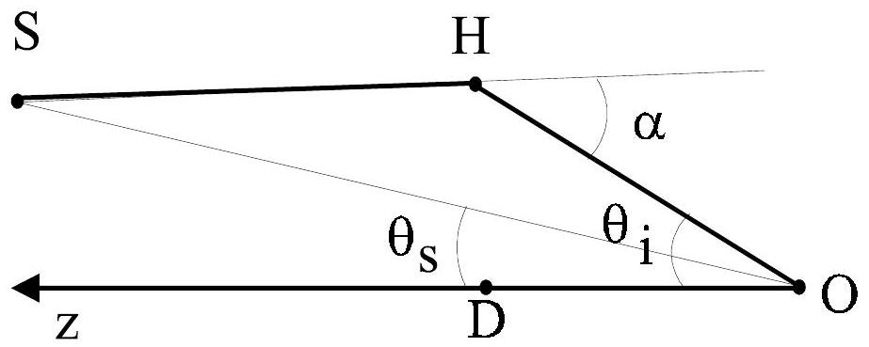
A- Nombre d'images du mirage
- On étudie la trajectoire d'un rayon lumineux de la source. On appelle $θ_{E}$ le rayon d'Einstein de la lentille:
$$θ_{E}={\left[\frac{4GM}{c^{2}}\frac{D_{DS}}{D_{OS}D_{OD}}\right]}^{\frac{1}{2}}$$
A partir de l'expression de l'angle de déviation $α$ donné à la fin de la partie I, déduire la relation entre $α,θ_{E},θ_{i}$ et les distances entre les différents objets. On justifiera pour cela que l'on peut considérer, avec les hypothèses de l'énoncé, que $DH$ est perpendiculaire à la ligne de visée $OD$.
2. Donner l'équation reliant $θ_{s},θ_{i},α,D_{OS}$ et $D_{DS}$, dans l'approximation des angles faibles devant l'unité.
3. En déduire l'équation reliant $θ_{E}$ et $θ_{i}$. La résoudre. Combien d'images observe-t-on ?
4. Que se passe-t-il lorsqu'il y a alignement parfait de la source avec la ligne de visée ?
B- Amplification de la source
On considère à présent que la source est un objet étendu ; sur le fond du ciel, elle sera représentée par une surface dont l'émission lumineuse est uniforme. Etherrington a montré en 1933 que la brillance de surface de la source est conservée par un phénomène de lentille gravitationnelle. Cela signifie que l'amplification est le rapport de la surface totale des images obtenues à la surface de la source.
- Montrer que l'expression de l'amplification $μ$ d'une image à la position $θ_{i}$ dont la source se trouve à la position $θ_{s}$ est la suivante :
$$μ=\left|\frac{θ_{i}}{θ_{s}}\frac{dθ_{i}}{dθ_{s}}\right|$$
- Exprimer $μ$ en fonction de $θ_{i}$ et de $θ_{E}$. En déduire les amplifications des images obtenues dans la partie A en fonction de $u=\frac{θ_{s}}{θ_{E}}$.
- Quelle est l'amplification totale $μ_{\text{tot }}$ de la source ? Tracer l'allure de cette amplification en fonction de $u$. Commenter.
$C$ - Conclusion : Dans quels cas peut-on utiliser ces formules pour décrire les effets de lentilles gravitationnelles ?
III. Equivalent optique d'une lentille gravitationnelle
On cherche à modéliser ces effets de lentilles gravitationnelles par une lentille optique traditionnelle. On se propose de construire ainsi une lentille à symétrie axiale autour de l'axe Oy , d'indice constant $n_{l}$ avec une face plane, plongée dans un milieu d'indice 1 .
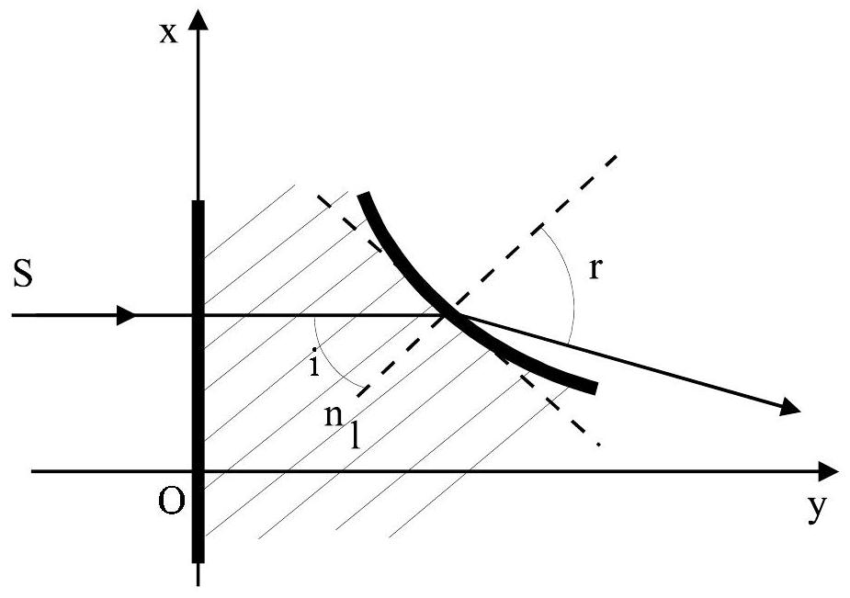
On cherche alors à déterminer la forme de la deuxième face. Pour simplifier le raisonnement, on suppose que la source lumineuse se trouve du côté de la face plane et que ses rayons sont parallèles à l'axe optique (voir schéma précédant). On suppose aussi que les angles mis en jeu dans le phénomène sont petits devant l'unité.
- Expliciter les deux équations reliant l'angle incident $i$ et l'angle réfracté $r$ en fonction de l'indice de réfraction de la lentille optique d'une part et des caractéristiques de la lentille gravitationnelle d'autre part.
- Donner l'expression du coefficient directeur de la tangente à la surface de la deuxième face de la lentille optique en fonction des caractéristiques de la lentille gravitationnelle et de l'indice de réfraction.
3.a. Ecrire l'équation de la surface de la lentille équivalente à la déflection d'une masse ponctuelle. Donner l'allure de cette surface.
3.b. Une lentille en plexiglas modélisant une masse ponctuelle a été construite en 1979 à l'Observatoire de Hambourg. L'indice du plexiglas est $n_{l}=1,49$, le diamètre de la lentille est de 28 cm . Elle correspond à une masse d'un tiers de la masse terrestre. L'épaisseur au bord est de 1 cm . Par ailleurs, elle a été tronquée sur un rayon de 1 cm autour de son centre. Quelle est l'épaisseur maximale de cette lentille optique ?
- Il s'agit à présent de modéliser les effets d'un déflecteur ayant une distribution de masse à symétrie sphérique. On suppose de plus que le déflecteur est caractérisé par la masse volumique $ρ(R);R$ étant la distance au centre du déflecteur.
4.a. Montrer que l'angle de déflection de plusieurs masses ponctuelles ne dépend pas, au premier ordre, de l'abscisse $z$ de ces masses sur la ligne de visée, mais seulement de leur position $\vec{r}$ par rapport à la ligne de visée.
4.b. En déduire l'expression intégrale de l'angle de déflection en fonction de $Σ(r)$, distribution surfacique de la masse résultant de l'intégrale sur la ligne de visée de $ρ(R)=ρ(r,z)$. On se servira du fait que l'on peut distribuer indifféremment les masses suivant l'axe $Oz$ et l'on choisira la distribution la plus judicieuse pour appliquer le théorème de Gauss.
4.c. Montrer que, si l'image observée se trouve alors à l'angle $θ_{i}=\frac{r}{D_{od}}$, l'angle de déviation gravitationnelle correspondant s'écrit :
$$α=\frac{4G}{c^{2}}\frac{M(r)}{r}.$$
$M(r)$ étant la masse du déflecteur contenue dans le rayon $r$ correspondant
à la distance par rapport à la ligne de visée.
4.d. Donner l'expression de l'angle de déviation d'une sphère isotherme en fonction de $G$, de $c$ et de $σ_{z}$. On reprendra les notations et les résultats des préliminaires.
4.e. Application numérique: La vitesse quadratique moyenne sur la ligne de visée des étoiles d'une galaxie est mesurée à $220 km⋅{ s}^{−1}$. Quel est l'angle de déviation d'une sphère isotherme ?
4.f. Ecrire l'équation de la surface de la lentille équivalente à une sphère isotherme. Quelle est la forme de cette surface ?
5. On suppose maintenant que la lentille optique équivalente est une lentille mince de longueur focale $f$. En s'aidant du résultat du 4.b., déterminer la distribution surfacique de masse $Σ(r)$ qui correspond à cette lentille? Que voit un observateur situé au point focal du déflecteur ?
Données numériques
Vitesse de la lumière dans le vide : $c=2,{9910}^{8}ms^{−1}$
Constante gravitationnelle : $G=6,{6710}^{−11}{ m}^{3}{ kg}^{−1}{ s}^{−2}$
Constante de Boltzmann : $k_{B}=1,{3810}^{−23}JK^{−1}$
Pomme :
Masse $M_{\text{pom }}=200 g$
Rayon $R_{\text{pom }}=5 cm$
Terre :
Masse $M_{⊕}={610}^{24} kg$
Rayon $R_{⊕}=6400 km$
Soleil :
Masse $M_{⊙}={210}^{30} kg$
Rayon $R_{⊙}=695000 km$
Galaxie :
Masse $M_{\text{gal }}={10}^{10}M_{⊙}$
Rayon $R_{\text{gal }}={10}^{18} m$
Amas de galaxies :
Masse $M_{\text{amas }}={10}^{14}M_{⊙}$
Rayon $R_{\text{amas }}={510}^{22} m$

